BERITA ACARA UJIAN TUGAS AKHIR
UTA-04
PROGRAM STUDI PETERNAKAN FAKULTAS PETERNAKAN
Nomor: surat tugas ujian akhir

Pada hari ini .................., tanggal ......................, pukul ....... wita sampai selesai, telah dilaksanakan ujian tugas akhir (skripsi) program studi peternakan Fakultas Peternakan Universitas Hasanuddin bagi saudara:

Nama mahasiswa | :
Nim | :
Judul tugas akhir | :

Dengan susunan panitia dan penilai tugas akhir sebagai berikut:
No. | Nama Penilai | NIP | Status | Nilai | Tanda tangan
1. |  |  | Ketua penilai
2. |  |  | Anggota penilai
3. |  |  | Anggota penilai
 | Rata-rata

Rapat tim penilai menyatakan bahwa yang bersangkutan dinyatakan Lulus/tidak lulus, dengan nilai ..........(angka) (................................................................................................nilai huruf) yaitu nilai (lingkari)
A | A⁻ | B⁺ | B | B⁻ | C⁺ | C | E

Makassar, ....................... 20.....
Ketua penilai
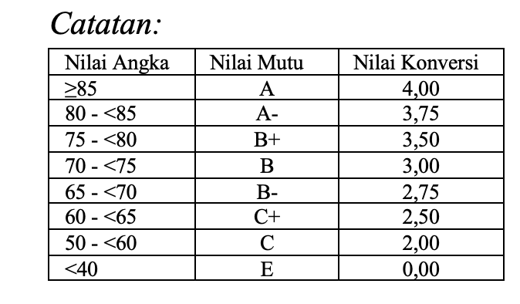

Nama dan gelar
NIP.

